PLANEACIÓN 1°A
MAESTRA: TANIA GARCÍA O
DEL 7 AL 11 DE SEPTIEMBRE DE 2020.

RECOMENDACIONES GENERALES
Es necesario que el estudiante vaya al baño antes de iniciar sus clases para que esté concentrada (o) al realizar sus actividades de aprendizaje en casa.
Recuerden que las actividades se realizan en nuestro cuaderno destinado para trabajar en casa y se deben enviar diariamente al correo tania.garcia2@aefcm.gob.mx
Debe sentarse en una silla, frente a su mesa o lugar destinado para trabajar y tener todo lo necesario.
Es importante que un adulto acompañe al alumno (a) durante en todas sus actividades para que lo ayude a hacer sus ejercicios.
Es importante realizar las pausas activas cada 50 minutos, si están estudiando sin televisión, a continuación, les mostramos qué ejercicios pueden hacer, para que el niño (a) descanse:
1. Levántense de su silla y páranse derechitos (as)
2. Respiren profundamente por la nariz y suelten el aire por la boca, 3 veces.
3. Repitan esta respiración después de cada postura que te mostramos en el gráfico.
4. Deben contar hasta 10 al hacer cada postura.

NOTA: Recuerden nuestras clases de repaso en línea los días miércoles y viernes a las 4 de la tarde por WhatsApp
web. Recuerden que la liga para ingresar se les envía al grupo unos minutos antes de las 4 de la tarde.
Cualquier duda estoy a sus órdenes.

CONTENIDO Y APRENDIZAJE ESPERADO | DÍA | ACTIVIDADES | RECURSOS
ESPAÑOL
Identifica que podría decir en una línea o párrafo y verifica con ayuda del maestro. | 7/SEP  8/SEP  10/SEP | Repasando los días de la semana  1.Escribir la fecha diariamente en las actividades de Aprende en casa ejemplo: Lunes 7 de septiembre de 2020  2. Anota en tarjetas pequeñas los días de la semana y repásalos diariamente Lunes, Martes, Miércoles, Jueves, Viernes, Sábado y Domingo.  3. Realiza en casa un horario en familia donde se coloquen las actividades y los horarios para realizar en la semana. Esto ayudara a los niños a tener claridad y saber qué es lo que se va a ser cada día y trabajar mejor las actividades teniendo una rutina clara. Anotar desde que se levantan, a qué hora  Desayunan, recoger cuarto, acomodar la mesa, hacer la tarea, leer un cuento, etc. Las actividades que ellos puedan realizar. También anotar la hora en la que deben dormir. En el anexo 1 encontraran un horario para rellenar en casa o pueden hacer su formato en casita como más les acomode. Pegar el horario en un lugar visible para que lo puedan seguir y observar diariamente.  4. En nuestro cuaderno de actividades, realizaremos un dictado de los días de la semana. Si aún no se los aprenden, pueden usar como apoyo visual las fichas de los días de la semana que realizaron el día lunes. Recuerden que debemos practicarlas diariamente. | - Cuaderno  - Colores y lápiz
MATEMÁTICAS
Resuelve problemas de suma y resta con números naturales menores que 100. | 9/SEP  11/SEP | - En el anexo 2 te presentamos diferentes ejercicios donde tendrás que ser muy observador para responder las preguntas que se te piden. Repasaremos figuras geométricas y deberás anotar la cantidad que encontraste en cada dibujo. Puedes imprimir los ejercicios o bien en tu cuaderno de evidencias realizar las actividades colocando la fecha y el tema que se realiza.  - Realizar en nuestro cuaderno de actividades la siguiente actividad:  _ Pon fecha a la actividad y colocar de forma vertical, en medio de nuestra hoja los siguientes números: 5, 7, 8, 2, 9, 6 y 4.  _ ahora colocaras del lado izquierdo el número que va antes y del lado derecho del numero el que va después. ejemplo:  4 - 5 - 6 | - Cuaderno  - Colores  - Lápiz

EVALUACION RUBRICA (FAVOR DE LLENAR EL TUTOR)
ESPAÑOL | SI | NO | EN OCACIONES
Logra identificar los días de la semana.
Logra identificar qué día es hoy.
MATEMÁTICAS | SI | NO | EN OCACIONES
Logra escribir e identificar los números del 1 al 10.
Reconoce las figuras geométricas.

Anexo 1
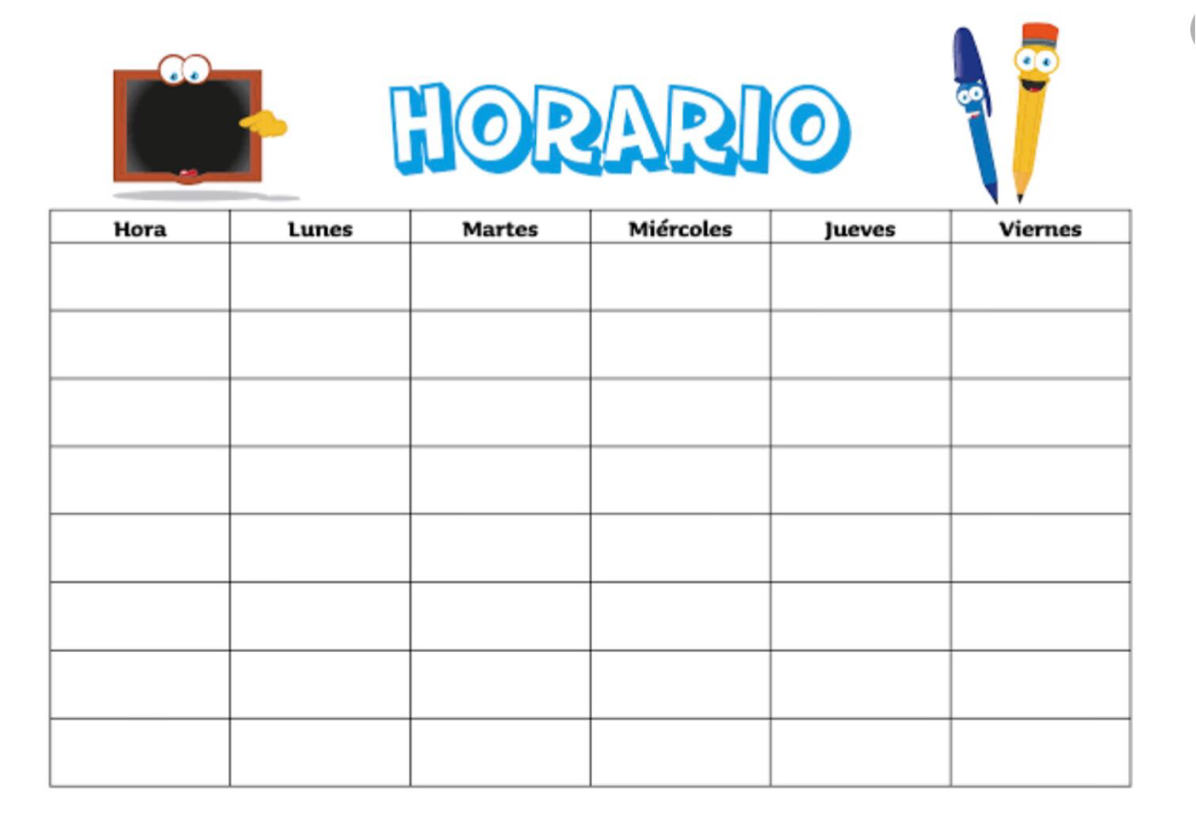

Anexo 2
